**Crear un Azure SQL Database con AzureRM PoweShell**

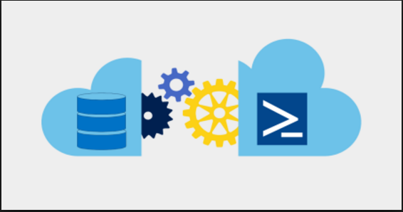

Lo primero que debemos de hacer es Descargar AzureRM PowerShell, pueden encontrar como instalarlo aquí:

<https://www.powershellgallery.com/packages/AzureRM/4.3.1/Download>

Si quieren descargar la presentación sobre SQL Azure Database lo pueden hacer aca:

<https://www.slideshare.net/jorgemichaelmuchaypinagutierrez5/azure-sql-database-73584231>

Bueno estando en nuestro AzureRM Powershell, lo primero que debemos hacer es logeranos a Azure.

**Código**

#.Nos logeamos a nuestra cuenta de Azure

Add-AzureRMAccount

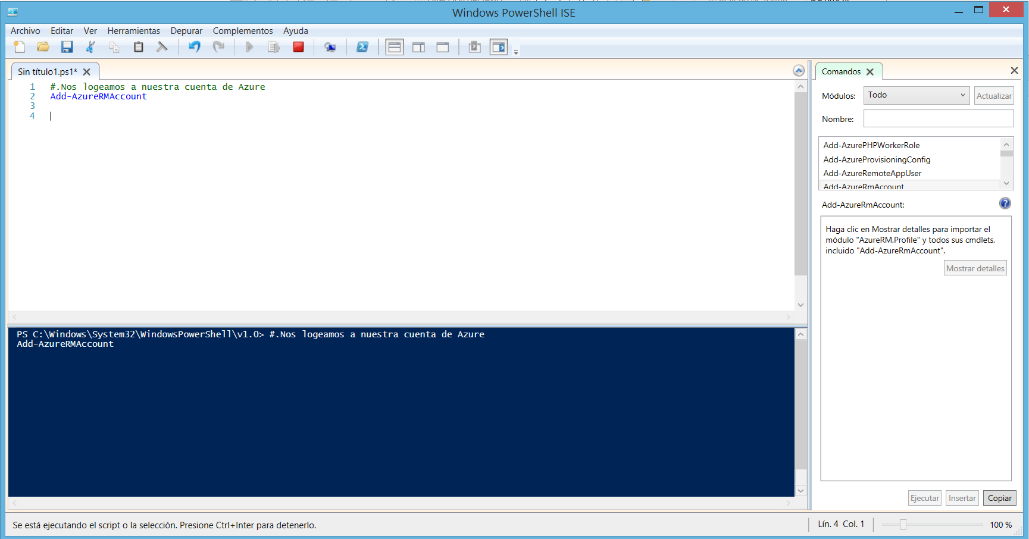

Colocamos nuestras credenciales de Azure

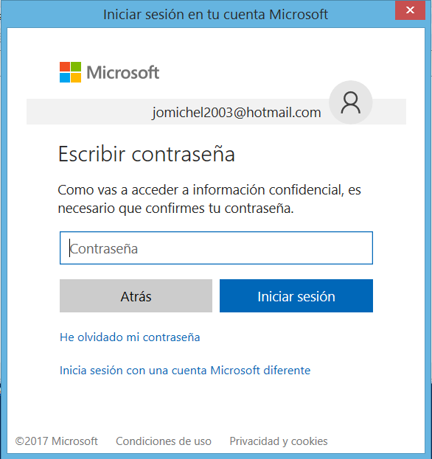

Ahí veremos que nos hemos logeado satisfactoriamente

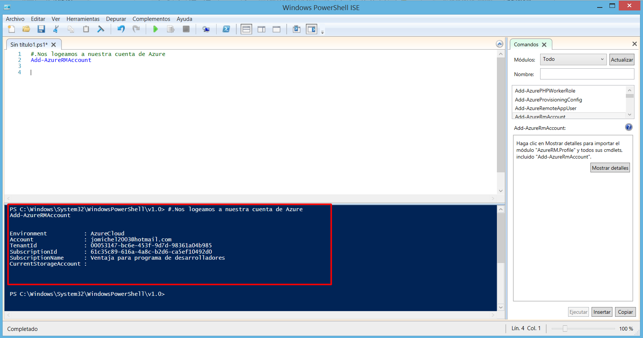

Lo primero que debemos de hacer es crear un nuevo grupo de Recursos su nombre será DemoSQLDatabase y se encontrara en WestUs

**Código**

#.Crear un nuevo Grupo de Recursos

New-AzureRmResourceGroup -Name "DemoSQLData" -Location "WestEurope"

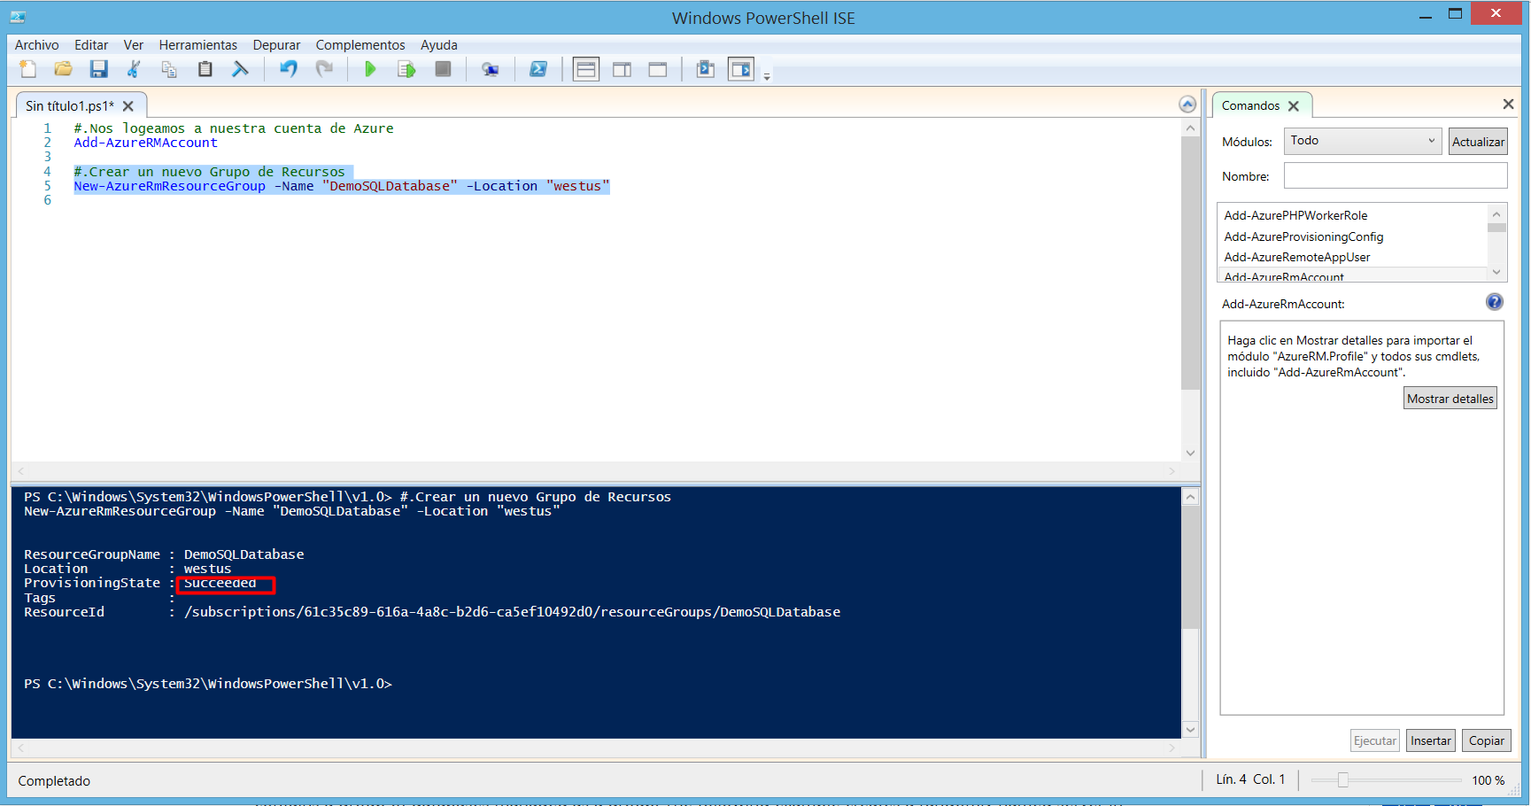

Ahora crearemos nuestro Servidor que le pondremos jorgeserver, y las credenciales son ServerAdmin y Password.

**Código**

#.Creacion de un Servidor SQL Server

New-AzureRmSqlServer -ResourceGroupName "DemoSQLData" -ServerName "jorgeserver" -Location "WestEurope" -SqlAdministratorCredentials $(New-Object -TypeName System.Management.Automation.PSCredential -ArgumentList "ServerAdmin", $(ConvertTo-SecureString -String "George.241289" -AsPlainText -Force))

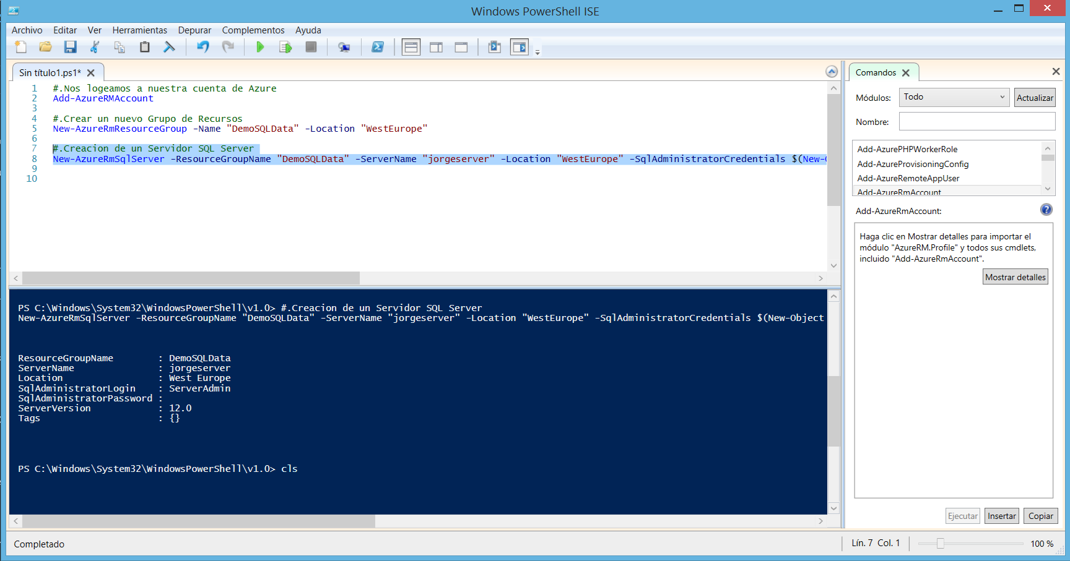

Ahora le habilitaremos el Firewall para que pueda acceder al Servidor, se puede colocar entre un rango de IPs.

**Código**

#Habilitar el Firewall del Servidor

New-AzureRmSqlServerFirewallRule -ResourceGroupName "DemoSQLData" -ServerName "jorgeserver" -FirewallRuleName "AllowSome" -StartIpAddress "0.0.0.0" -EndIpAddress "255.255.255.255"

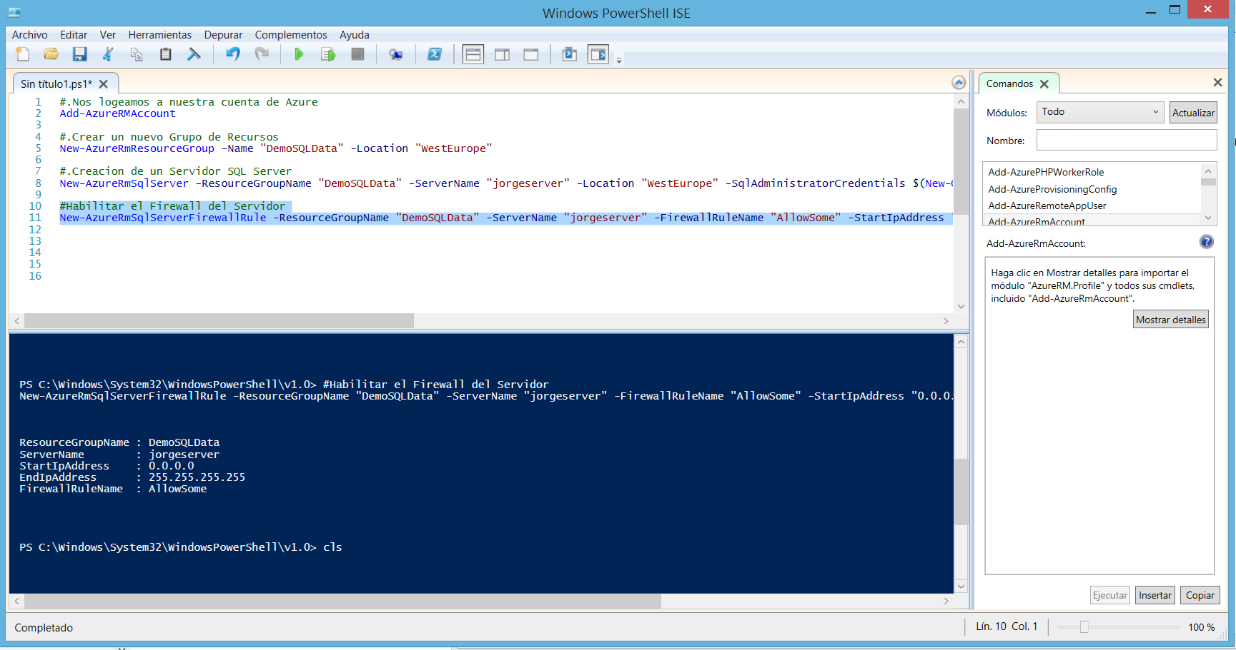

Ahora crearemos nuestra BD con un nivel de rendimiento de S0 , llamaremos esta base de datos Ejemplo.

**Código**

#.Creacion de la base de datos

New-AzureRmSqlDatabase -ResourceGroupName "DemoSQLData" -ServerName "jorgeserver" -DatabaseName "Ejemplo" -SampleName "AdventureWorksLT" -RequestedServiceObjectiveName "S0"

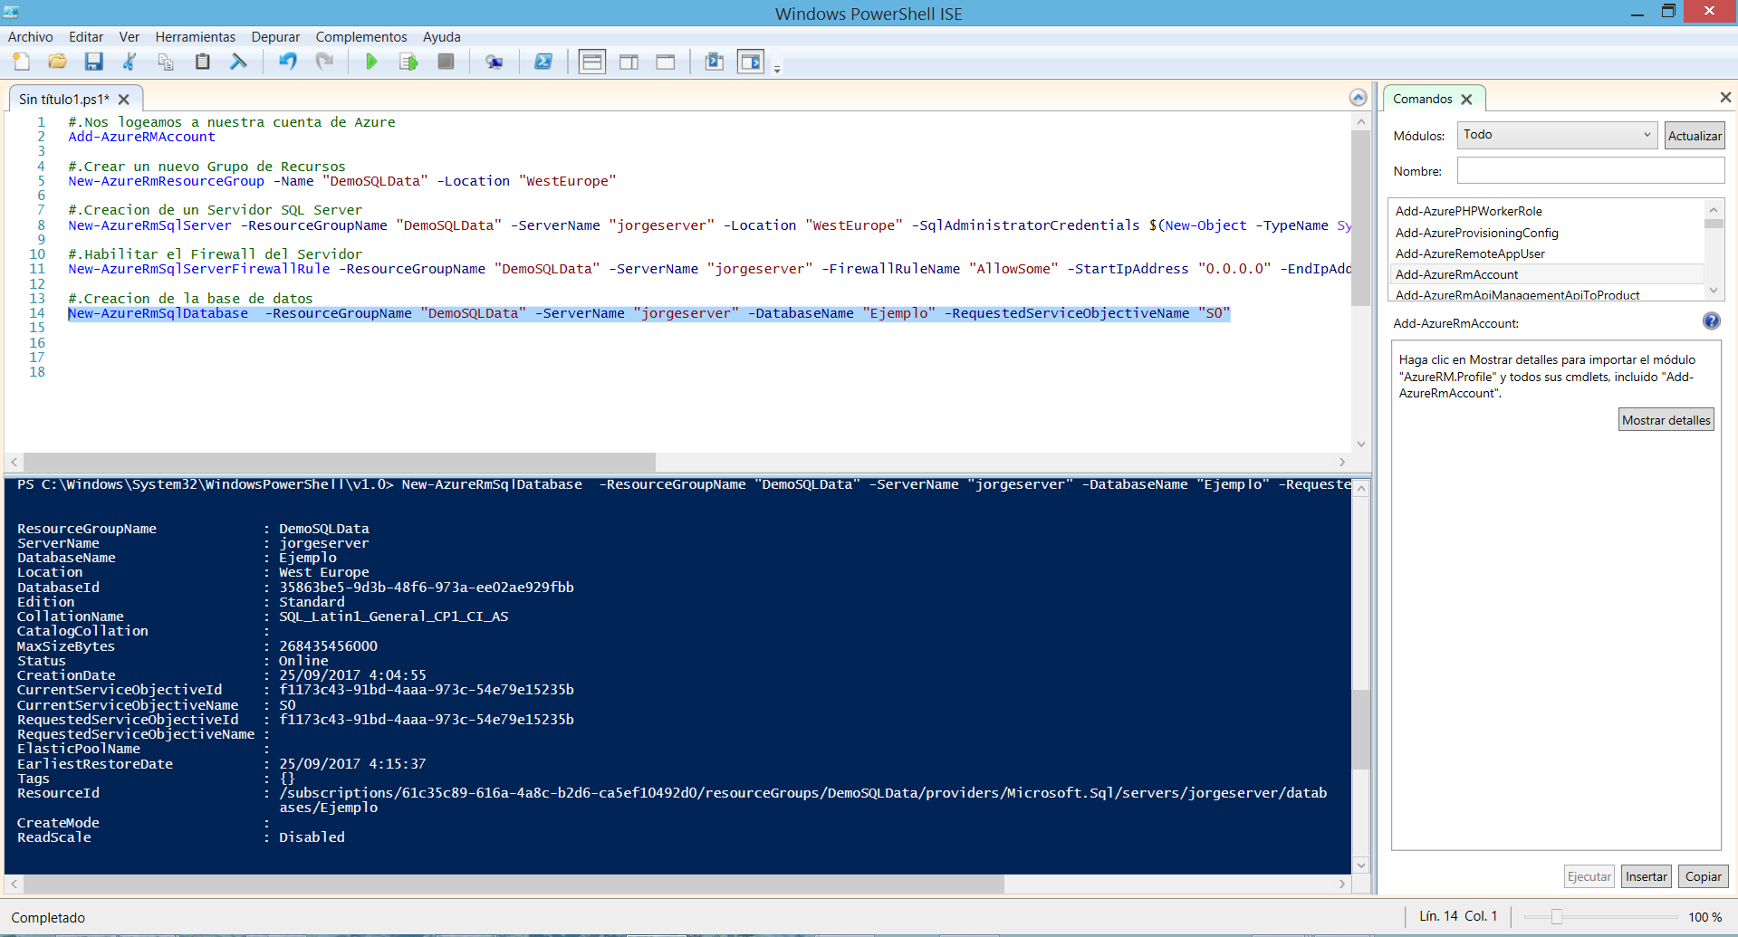

Ahora si nos vamos a nuestro portal de Azure podremos ver que hemos creado nuestra base de datos.

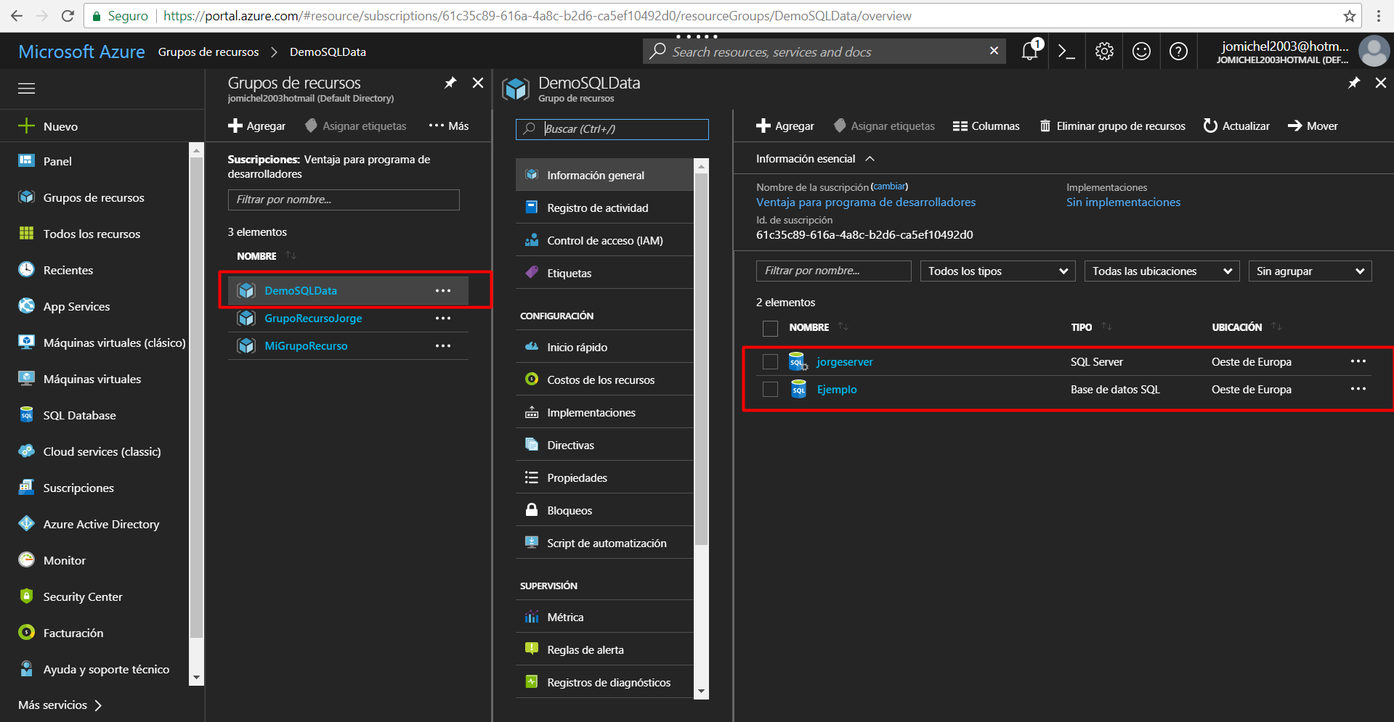

Ahora sacaremos el nombre del Servidor y las credenciales en nuestro SSMS.

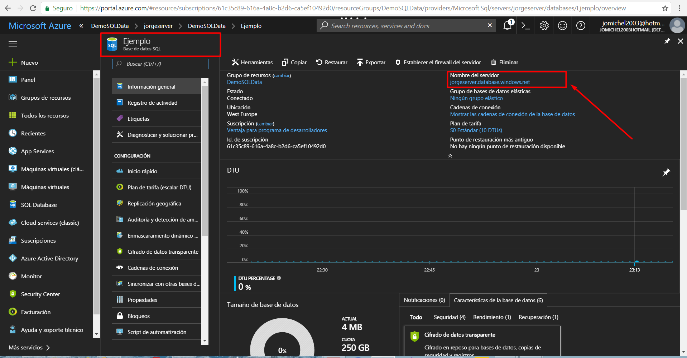

Lo colocamos en SSMS.

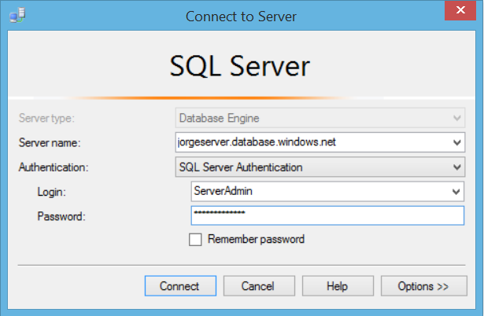

Ahora veremos en el Explorador de Objetos de SSMS que se ha creado con éxito.

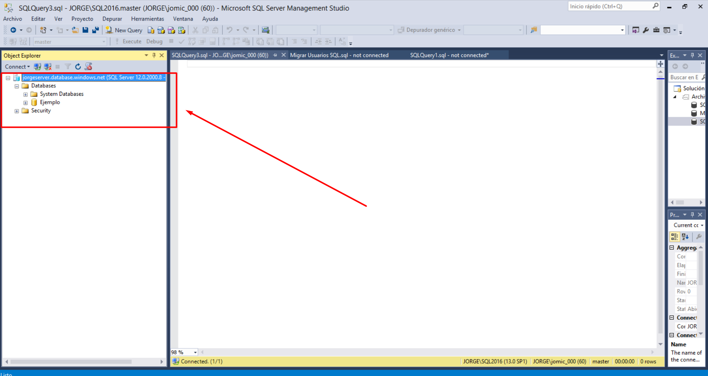

Espero que lo prueben y les sea de utilidad. Nos vemos en otro post.